三文鱼吃什么饲料，三文鱼的饲料配比
随着我国三文鱼市场越来越大，在我国人工养殖三文鱼多为适合淡水养，抗病性较强，配制科学营养的饲料喂养，促使生长发育好，诱食性强，提高饲料转化率，以下和大家介绍三文鱼的饲料自配料：
三文鱼饲料自配料
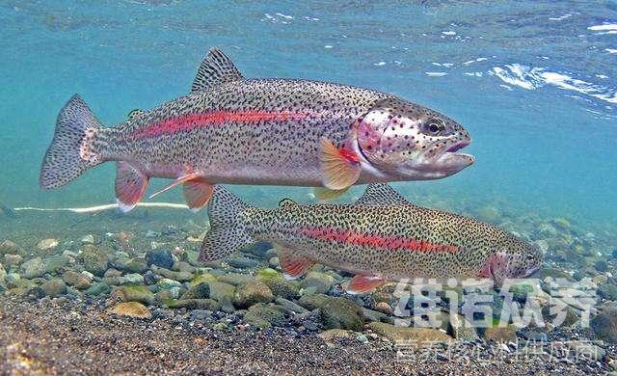​
一、三文鱼饲料自配料：
1、北洋鱼粉65%、小麦粉29%、啤酒酵母5.7%、维诺鱼用多维0.1%、维诺霉清多矿0.1%、维诺复合益生菌0.1%。
2、鱼粉21%、鱼肉40%、甲壳类浆6%、棉籽粕23%、小麦粉4.8%、酒糟2.4%、玉米油2.5%、维诺鱼用多维0.1%、维诺霉清多矿0.1%、维诺复合益生菌0.1%。
3、鱼粉30%、肉骨粉1.7%、血粉2%、小麦粉10%、草粉2%、藻粉1%、葵花粉饼40%、酵母7%、植物油6%、维诺鱼用多维0.1%、维诺霉清多矿0.1%、维诺复合益生菌0.1%。
4、鱼粉34%、豆饼粉20%、麸皮20%、蔬菜10.7%、玉米粉15%、维诺鱼用多维0.1%、维诺霉清多矿0.1%、维诺复合益生菌0.1%。
三文鱼是一种名贵鱼类，搭配营养的三文鱼饲料能够满足三文鱼对营养的需求，鱼用多维补充多种营养维生素，提高三文鱼的生长速度，抗应激，诱食性好，降低三文鱼养殖成本、提高效益。

